SISTEMA DE OUVIDORIA

**CSU20 - Manter encaminhamento padronizado**

Versão 1.4

Histórico de Revisões

|  |  |  |  |
| --- | --- | --- | --- |
| **Data** | **Versão** | **Descrição** | **Autor** |
| 15/05/2013 | 1.0 | Elaboração do Documento | João Antônio R. de Sousa |
| 28/05/2013 | 1.1 | Revisão e correção do documento | João Antônio R. de Sousa |
| 03/06/2013 | 1.2 | Revisão do documento | João Antônio R. de Sousa |
| 09/07/2013 | 1.3 | Atualização do Documento | Julyana Lima |
| 27/08/2013 | 1.4 | Correção e revisão do documento | João Antônio R. de Sousa |

Sumário

1 INTRODUÇÃO 4

2 Definições, Acrônimos e Abreviações 4

3 Referências 4

4 Atores 4

5 Pré-condições 4

6 Fluxo de Eventos 5

6.1. Fluxo Básico 5

6.2. Fluxos alternativos 5

6.2.1. Listar Encaminhamentos Padronizados 5

6.2.2. Editar Encaminhamento Padronizado 5

6.2.3. Excluir Encaminhamento Padronizado 6

6.3. Fluxo de Exceções 6

FE01. Informação Obrigatória Não Preenchida 6

Fe02. Botão Fechar Acionado 6

Fe03. Registro Não Encontrado 6

7 Ponto de Extensão 6

8 Pós-condições 6

9 Interface 7

9.1. Encaminhamento Padronizado 7

9.2. Novo Encaminhamento Padronizado 7

9.2.1. Itens de Controle 8

9.3. Editar Encaminhamento Padronizado 8

9.3.1. Itens de Controle 9

9.4. Editar Encaminhamento Padronizado (Consulta Implícita) 9

9.4.1. Itens de Controle 10

9.5. Listar Encaminhamentos Padronizados 10

9.5.1. Itens de Controle 10

9.6. Excluir Encaminhamento Padronizado 11

9.6.1. Itens de Controle 11

10 Aprovações 11

# INTRODUÇÃO

Este caso de uso tem como objetivo permitir a manutenção de Encaminhamentos Padronizados do Sistema de Ouvidoria do Ministério da Cultura.

# Definições, Acrônimos e Abreviações

Quaisquer definições, acrônimos ou abreviações estão especificados no Glossário do SISTEMA DE OUVIDORIA.

# Referências

* Documento de Requisitos;
* Lista de Mensagens;
* Glossário;
* EI20 – Manter Encaminhamento Padronizado;
* RN24 Encaminhamento Padronizado;

# Atores

* Administrador – Realiza administração do sistema.

# Pré-condições

* O Administrador necessita estar logado no sistema.

# Fluxo de Eventos

## Fluxo Básico

**Novo Encaminhamento Padronizado**

1. O ator aciona a opção Comunicação;
2. O sistema apresenta as opções;
3. O ator aciona a opção Encaminhamento Padronizado;
4. O sistema apresenta a interface para consulta ou cadastro;
5. O usuário aciona o botão Novo;

**6.2.1. LISTAR ENCAMINHAMENTOS PADRONIZADOS**

**6.2.2. EDITAR ENCAMINHAMENTO PADRONIZADO**

**6.2.3. EXCLUIR ENCAMINHAMENTO PADRONIZADO**

1. O sistema apresenta os campos para preenchimento de um novo encaminhamento padronizado;

**9.2;**

1. O usuário preenche os campos;
2. O usuário aciona o botão Salvar e confirma a inclusão do registro;

**FE02**

1. O sistema valida o preenchimento das informações;

**FE01**

1. O sistema inclui o registro na base de dados;
2. O sistema apresenta a mensagem “Inclusão realizada com sucesso.”
3. O caso de uso é encerrado.

## Fluxos alternativos

### listar encaminhamentos padronizados

1. O ator preenche o campo Título para pesquisa;
2. O sistema apresenta interface com o resultado da consulta;

**9.5;**

**FE03**

1. O caso de uso é encerrado.

### editar encaminhamento padronizado

1. O ator aciona a opção Editar Encaminhamento Padronizado;
2. O sistema apresenta a interface para edição das informações;

**9.3** 9.4**;**

1. O usuário preenche os campos;
2. O usuário aciona o botão Salvar e confirma a alteração do registro;

**FE02**

1. O sistema valida o preenchimento das informações;

**FE01**

1. O sistema altera o registro na base de dados;
2. O sistema apresenta a mensagem “Alteração realizada com sucesso.”
3. O caso de uso é encerrado.

### excluir encaminhamento padronizado

1. O ator aciona a opção Excluir Encaminhamento Padronizado;
2. O sistema apresenta a interface para confirmação da exclusão;

**9.6**;

1. O usuário aciona o botão Sim para confirmar a operação;

**FE02**

1. O sistema exclui o registro da base de dados;
2. O sistema apresenta a mensagem “Exclusão realizada com sucesso.”
3. O caso de uso é encerrado.

## Fluxo de Exceções

1. Informação Obrigatória Não Preenchida
2. O sistema verifica que existe informação obrigatória não preenchida;
3. O sistema apresenta a mensagem “Digite o [Campo]”;
4. O sistema retorna para o passo anterior do fluxo.
5. Botão Fechar acionado
6. O sistema cancela a operação corrente;
7. O sistema retorna para o passo anterior do fluxo.
8. Registro não encontrado
9. O sistema emite a mensagem “Registro não encontrado”;
10. O sistema retorna para o passo anterior do fluxo.

# Ponto de Extensão

Não se aplica a esse caso de uso.

# Pós-condições

Não se aplica a esse caso de uso.

# Interface

## ENCAMINHAMENTO PADRONIZADO

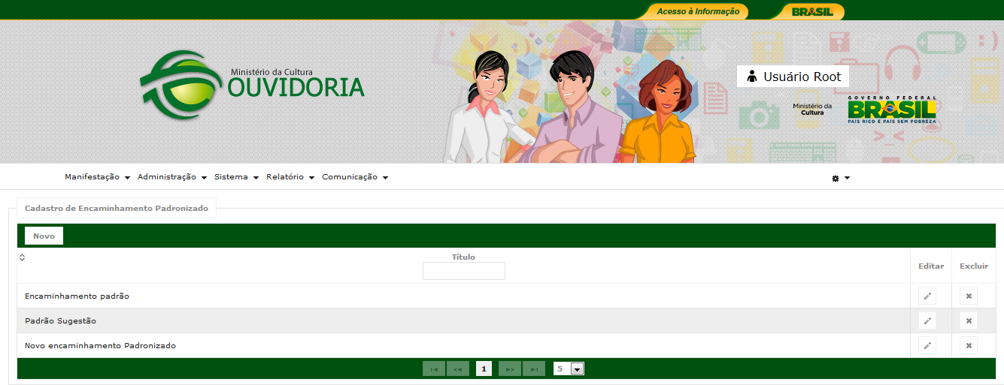

## NOVO ENCAMINHAMENTO PADRONIZADO

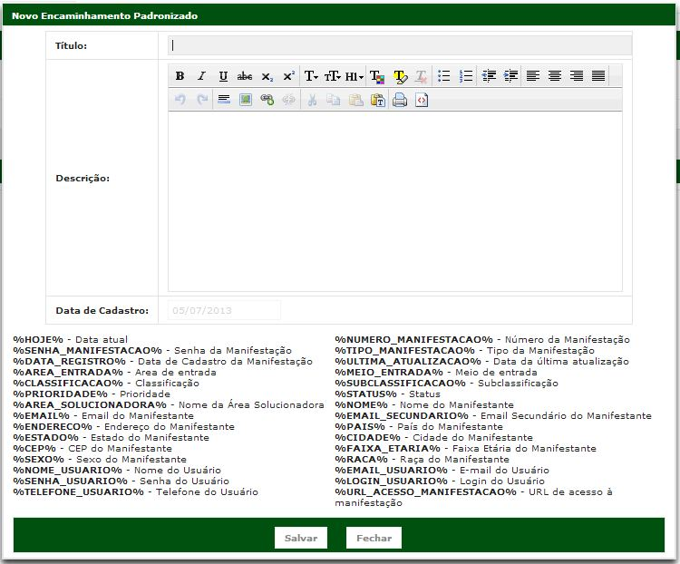

## editar encaminhamento padronizado

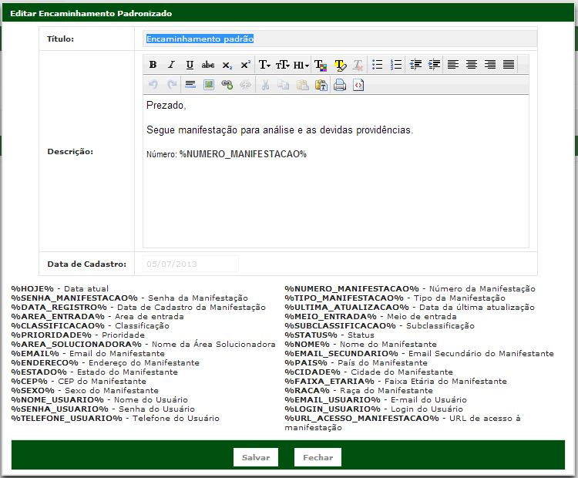

## editar encaminhamento padronizado (consulta implícita)



## listar encaminhamentos padronizados

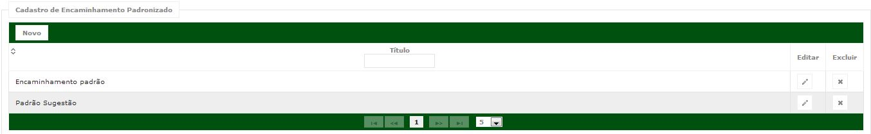

## excluir encaminhamento padronizado

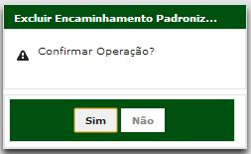

# Aprovações

Os abaixo assinados estão de acordo com o conteúdo deste documento.

|  |  |  |
| --- | --- | --- |
| **Eugênio Pereira** | | |
| Área: COSIS/MINC | **Cargo:** Coordenador de Sistemas de Informação - Fiscal do Contrato | Matrícula: 1822458 |
| Data: | Assinatura/Carimbo: | |

|  |  |  |
| --- | --- | --- |
| **Klaymer Paz** | | |
| Área: DISIS/MINC | **Cargo:** Chefe da Divisão de Desenvolvimento e Manutenção de Sistemas - Fiscal do Contrato - SUBSTITUTO | Matrícula: 1822577 |
| Data: | Assinatura/Carimbo: | |

|  |  |  |
| --- | --- | --- |
| **Paulo Kluge** | | |
| Área: CGTI/MINC | **Cargo:** Coordenador-Geral de Tecnologia da Informação - Gestor do Contrato | Matricula: 1826906 |
| Data: | Assinatura/Carimbo: | |